109

Agrupación Política Nacional Unión Nacional de Ciudadanos

4.109 Agrupación Política Nacional Unión Nacional de Ciudadanos

El día 12 de mayo del año 2006, la Agrupación Política Nacional Unión Nacional de Ciudadanos, entregó en tiempo y forma, el Informe Anual sobre el origen y destino de los recursos que recibió durante el ejercicio de 2005, en la Secretaría Técnica de la Comisión de Fiscalización de los Recursos de los Partidos y Agrupaciones Políticas, de conformidad con lo establecido en el artículo 35, párrafos 11 y 12, del Código Federal de Instituciones y Procedimientos Electorales, y el artículo 12.1 del Reglamento que Establece los Lineamientos, Formatos, Instructivos, Catálogo de Cuentas y Guía Contabilizadora Aplicables a las Agrupaciones Políticas Nacionales en el Registro de sus Ingresos y Egresos y en la Presentación de sus Informes, aprobado por el Consejo General del Instituto Federal Electoral en sesión del 17 de diciembre de 1999, vigente a partir del 1° de enero de 2000.

4.109.1 Inicio de los Trabajos de Revisión

El día 12 de mayo de 2006, se dio inicio a los trabajos de revisión de las cifras consignadas en el Informe Anual “IA-APN”. Mediante oficio STCFRPAP/292/06 del 16 de febrero de 2006, recibido por la Agrupación Política el día 23 del mismo mes y año, la Secretaría Técnica de la Comisión de Fiscalización solicitó a la Agrupación que remitiera los registros contables correspondientes al ejercicio de 2005, así como la documentación comprobatoria soporte de dichos registros, a fin de verificar las cifras consignadas en su Informe Anual “IA-APN” y sus formatos anexos, tal como lo establecen los artículos 38, párrafo 1, inciso k), y 49-A, párrafo 2, inciso a), en relación con el 34, párrafo 4 del Código Federal de Instituciones y Procedimientos Electorales, así como los artículos 12.4 y 14.2 del Reglamento de la materia.

Con escrito sin número del 12 de mayo del año 2006, la Agrupación presentó la siguiente documentación:

- Informe anual.
- Estados financieros y balanza de comprobación (mensuales y anual) de todas las cuentas.
- Registros auxiliares contables de todas las cuentas.
- Póliza de ingreso, egreso y diario.
- Kardex y notas de entrada y salida de almacén.
- Inventario físico actualizado.
- Un ejemplar del órgano informativo mensual del mes de agosto al mes de diciembre y la teórico trimestral, correspondiente a los meses de agosto-septiembre y octubre-diciembre.
- Contrato de apertura de cuenta bancaria y autorización de firma.
- Copias de los estados de cuenta de agosto a diciembre de 2005.
- Copia de la cédula fiscal.
- Copias de contratos de comodato en los estados de Sinaloa, Aguascalientes, Jalisco, Zacatecas, Tlaxcala, Estado de México, Tamaulipas, Veracruz, Quintana Roo y Distrito Federal.
- Contrato de comodato de la sede nacional ubicada en el Distrito Federal.
- Recibos de aportación de asociados y simpatizantes en efectivo.
- Recibos de aportación de asociados y simpatizantes en especie.
- Control de folios de recibos de aportaciones de asociados y simpatizantes en efectivo.
- Control de folios de recibos de aportaciones de asociados y simpatizantes en especie.
- Declaración del ejercicio 2005.

Por su parte, la Secretaría Técnica de la Comisión de Fiscalización de los Recursos de los Partidos y Agrupaciones Políticas, mediante oficio STCFRPAP/561/06 del 26 de abril de 2006, recibido por la Agrupación el día 4 de mayo del mismo año, nombró a la L.C. María Guadalupe Labastida Bautista, como persona comisionada para realizar la revisión a su Informe Anual. Se levantó acta de inicio de los trabajos el día 12 de mayo de 2006 (Anexo 1).

4.109.2 Ingresos

La Agrupación reportó inicialmente en su Informe Anual Ingresos por $106,652.49, que fueron clasificados de la siguiente forma:

CONCEPTO | PARCIAL | IMPORTE | %
- Saldo Inicial |  | $0.00 | 0.00
- Financiamiento Público |  | 88,002.49 | 82.51
- Financiamiento por los Asociados y Simpatizantes |  | 18,650.00 | 17.49
Efectivo | $7,700.00
Especie | 10,950.00
- Autofinanciamiento |  | 0.00 | 0.00
- Financiamiento por Rendimientos Financieros, Fondos y Fideicomisos |  | 0.00 | 0.00
TOTAL |  | $106,652.49 | 100.00

Mediante, oficio STCFRPAP/1454/06 (Anexo 3) del 17 de julio de 2006, recibido por la Agrupación el 19 del mismo mes y año, se le solicitó una serie de correcciones, aclaraciones y documentación referente al rubro de ingresos.

En consecuencia, con escrito sin número del 1° de agosto de 2006 (Anexo 4), la Agrupación presentó las aclaraciones, correcciones y la documentación solicitada, así como una segunda versión de su Informe Anual (Anexo 2), que en la parte relativa a Ingresos no reporta modificación alguna.

Verificación Documental

La Secretaría Técnica llevó a cabo la verificación del 100% de los Ingresos reportados, determinándose que la documentación que los ampara consiste en depósitos en cuenta bancaria, recibos de aportaciones “RAF-APN”, “RAS-APN”, y estados de cuenta bancarios a nombre de la Agrupación, los cuales cumplen con lo establecido en el Reglamento de la materia, con excepción de lo que a continuación se detalla:

Bancos

De la verificación al contrato de la cuenta bancaria utilizada para el manejo de los recursos financieros en el año 2005 presentado por la Agrupación, se observó que fue aperturada bajo el régimen de firma individual y no mancomunada como lo establece la normatividad. A continuación se detalla la cuenta en comento:
INSTITUCIÓN BANCARIA | No. DE  CUENTA | FECHA DE  APERTURA | TIPO DE MANEJO SEGÚN SOLICITUD ÚNICA BANAMEX
Banco Nacional de México, S.A. | 65-100573 | 31-Agosto-2005 | INDIVIDUAL

Cabe señalar que mediante escrito del 12 de mayo de 2006, su Agrupación manifestó lo que a continuación se transcribe:

“(…)

Aclarando que por el desconocimiento del reglamento y por que la apertura de la cuenta con el banco BANAMEX se complico (sic), el día de la firma del contrato exclusivamente lo firmo (sic) el presidente de la Agrupación, por lo que no existió firma mancomunada, queremos hacer notar que no existió dolo ni mala fe y que comprendemos que se cometió una irregularidad como lo señala el reglamento; aunque posteriormente como lo acreditamos con la documentación que enviamos se solevanta dicha irregularidad, ya que los recursos se han empleado de acuerdo al ordenamiento legal estipulado en Código Federal de Instituciones y Procedimientos Electorales.”

Procedió mencionar que la normatividad es clara al señalar que las cuentas bancarias de las agrupaciones políticas serán manejadas mancomunadamente, por lo tanto, al ser individual la cuenta en comento, incumplió con lo establecido en el Reglamento aplicable.

Además, al revisar la documentación presentada por la Agrupación, no se localizaron las respectivas conciliaciones bancarias de la cuenta en comento correspondiente a los meses de agosto a noviembre de 2005.

En consecuencia, se solicitó a la Agrupación lo siguiente:

- Presentara las conciliaciones bancarias de agosto a noviembre de 2005.

- Las aclaraciones que a su derecho convinieran.

Lo anterior, de conformidad con lo dispuesto en los artículos 38, párrafo 1, inciso k), en relación con el 34, párrafo 4 del Código Federal de Instituciones y Procedimientos Electorales, así como 1.2 y 14.2 del Reglamento de la materia, que a la letra establecen:

Artículo 34

“(…)

4. A las agrupaciones políticas nacionales les será aplicable en lo conducente, lo dispuesto por los artículos 38, 49-A y 49-B, así como lo establecido en los párrafos 2 y 3 del artículo 49 de este Código.”

Artículo 38

“1. Son obligaciones de los partidos políticos nacionales:

(…)

- Permitir la práctica de auditorías y verificaciones que ordene la comisión de consejeros a que se refiere el párrafo 6 del artículo 49 de este Código, así como entregar la documentación que la propia comisión le solicite respecto a sus ingresos y egresos;

(…).”

Artículo 1.2

“Todos los ingresos en efectivo que reciban las agrupaciones políticas deberán depositarse en cuentas bancarias a nombre de la agrupación, que serán manejadas mancomunadamente por quienes autorice el encargado del órgano de finanzas de cada agrupación. Estas cuentas bancarias se identificarán como CBAPN-(agrupación)-(número). Los estados de cuenta respectivos deberán conciliarse mensualmente y se remitirán a la autoridad electoral cuando ésta lo solicite o lo establezca el presente Reglamento.”

Artículo 14.2

“Durante el periodo de revisión de los informes, las agrupaciones políticas tendrán la obligación de permitir a la autoridad electoral el acceso a todos los documentos originales que soporten sus ingresos y egresos, así como a su contabilidad, incluidos sus estados financieros.”
La solicitud antes citada fue notificada mediante oficio STCFRPAP/1454/06 (Anexo 3) del 17 de julio de 2006, recibido por la Agrupación el 19 del mismo mes y año.

Al respecto, con escrito sin número del 1° de agosto de 2006
(Anexo 4), la Agrupación manifestó lo que a la letra se transcribe:

“… BANCOS En relación al contrato de la cuenta bancaria utilizada por la agrupación se nos hace la observación que fue aperturada bajo el régimen de firma individual y no mancomunada como lo establece la normatividad efectivamente existe tal hecho ya que la agrupación en su escrito del 12 de Mayo del 2006 manifestó y aclaró que por el desconocimiento del reglamento y que por que la apertura de la cuenta con el banco Banamex se complico (sic) el día de la firma del contrato exclusivamente lo firmo (sic) el Presidente de la agrupación, por lo que no existió firma mancomunada, queremos hacer notar que no existió dolo ni mala fe y que comprendemos que se cometió dicha irregularidad como lo señala el reglamento aunque posteriormente como lo acreditamos con la documentación que enviamos se solvento dicha irregularidad manifestando que los recursos se han empleado de acuerdo al ordenamiento legal estipulado en el Código Federal de Instituciones y Procedimientos Electorales.

… En cuanto a las conciliaciones Bancarias de la cuenta de Banamex correspondientes a los meses de Agosto a Noviembre del 2005 efectivamente se omitieron en el informe enviado por lo que para aclarar y solventar dicha observación envió las conciliaciones bancarias que solicitan debidamente requisitadas”.

Respecto a las conciliaciones bancarias la Agrupación presentó las solicitadas por la autoridad electoral, por tal razón la observación se consideró subsanada en este punto.

Referente al régimen de la cuenta bancaria, no obstante que la Agrupación manifiesta que no existió dolo ni mala fe y haber solventado la irregularidad, de la revisión a la documentación presentada a la autoridad electoral, no se localizó documento alguno que constate dicho cambio. Sin embargo, aun cuando la Agrupación hubiera realizado el cambio de cuenta única a mancomunada, no la exime de no haber suscrito el contrato de apertura de manera mancomunada en el ejercicio de revisión.
En consecuencia, toda vez que la normatividad es clara al establecer que las cuentas bancarias serán manejadas mancomunadamente, la Agrupación incumplió con lo establecido en el artículo 1.2 del Reglamento de la materia, razón por la cual la observación no quedó subsanada.

4.109.3 Egresos

La Agrupación inicialmente en su Informe Anual, reportó egresos por un importe total de $94,989.53, integrados de la siguiente manera:

CONCEPTO | PARCIAL | IMPORTE | %
- Gastos en Actividades Ordinarias Permanentes |  | $6,265.90 | 6.60
- Gastos por Actividades Específicas |  | 88,723.63 | 93.40
Educación y Capacitación Política | $18,573.63
Investigación Socioeconómica y Política | 0.00
Tareas Editoriales | 70,150.00
- Aportaciones a Campañas Políticas |  | 0.00 | 0.00
TOTAL |  | $94,989.53 | 100.00

Mediante, oficio STCFRPAP/1454/06 (Anexo 3) del 17 de julio de 2006, recibido por la Agrupación el 19 del mismo mes y año, se le solicitó una serie de correcciones, aclaraciones y documentación referente al rubro de ingresos.

En consecuencia, con escrito sin número del 1° de agosto de 2006 (Anexo 4), la Agrupación presentó las aclaraciones y documentación solicitada así como una segunda versión de su Informe Anual
(Anexo 2), que en la parte relativa a Egresos no reporta modificación alguna.

4.109.3.1 Gastos en Actividades Ordinarias Permanentes

Por este concepto la Agrupación reportó en su Informe Anual un monto de $6,265.90, integrado por los conceptos que se detallan a continuación:

CONCEPTO | TOTAL
Servicios Personales | $6,052.00
Gastos Financieros | 213.90
TOTAL | $6,265.90
Verificación Documental

Con base en los criterios de revisión establecidos por la Comisión de Fiscalización, se revisó la cantidad de $6,265.90, que representa el 100% de los egresos reportados por la Agrupación, constatándose que la documentación que lo ampara corresponde a un recibo de honorarios profesionales y comisiones bancarias, la cual cumple con lo establecido en el Reglamento de la materia.

Órganos Directivos de la Agrupación

De la verificación a la balanza de comprobación al 31 de diciembre de 2005, en específico a la cuenta “Servicios Personales”, no se observó registro alguno por la remuneración al personal que integró los órganos directivos de la Agrupación política registrados ante el Instituto Federal Electoral, específicamente en la Dirección Ejecutiva de Prerrogativas y Partidos Políticos, las cuales se detallaron en el oficio STCFRPAP/1454/06 (Anexo 3).

En consecuencia, se solicitó a la Agrupación lo siguiente:

- Indicara la forma cómo se les remuneró a dichas personas en el periodo comprendido entre el 1 de agosto al 31 de diciembre de 2005.

- Presentara las pólizas y auxiliares donde se reflejaran los registros contables correspondientes.

- Los comprobantes originales de dichos pagos.

- La copia de los cheques y los estados de cuenta donde se reflejaran cobrados los mismos.

- Las aclaraciones que a su derecho convinieran.

Lo anterior, de conformidad con lo dispuesto en los artículos 38, párrafo 1, inciso k) y 49-A, párrafo 1, inciso a), fracción II, en relación con el 34, párrafo 4 del Código Federal de Instituciones y Procedimientos Electorales, así como 7.1, 10.1 y 14.2 del Reglamento de la materia.

La solicitud antes citada fue notificada mediante oficio STCFRPAP/1454/06 (Anexo 3) del 17 de julio de 2006, recibido por la Agrupación el 19 del mismo mes y año.

Al respecto, con escrito sin número del 1° de agosto de 2006
(Anexo 4), la Agrupación manifestó lo que a la letra se transcribe:

“… En cuanto a la observación hecha al personal de los órganos directivos de la agrupación política registrados ante el Instituto Federal Electoral efectivamente no se les dio ninguna remuneración personal ya que los servicios personales que prestan para el funcionamiento de la agrupación lo hacen en forma gratuita por lo que no son registrados en los egresos de la agrupación”.

La respuesta de la Agrupación se considero satisfactoria, en consecuencia la observación se consideró subsanada.

4.109.3.2 Gastos en Actividades Específicas

Por este concepto la Agrupación reportó en su Informe Anual un monto de $88,723.63, integrado por los conceptos que se detallan a continuación:

CONCEPTO | TOTAL
Educación y Capacitación Política | $18,573.63
Tareas Editoriales | 70,150.00
TOTAL | $88,723.63

Verificación Documental

Con base en los criterios de revisión establecidos por la Comisión de Fiscalización, se revisó la cantidad de $88,723.63, que representa el 100% de los egresos reportados por la Agrupación, constatándose que la documentación que lo ampara consiste en facturas así como kardex con sus respectivas notas de entrada y salida, la cual cumple con lo establecido en el Reglamento de la materia, con excepción de lo que se detalla a continuación:

Educación y Capacitación Política

De la revisión a la subcuenta “Viáticos”, se observó el registro de una póliza que presenta como soporte documental un comprobante que rebasó el monto de los 100 salarios mínimos generales vigentes en el Distrito Federal, que en el año 2005 equivalía a $4,680.00, sin embargo, no se localizó la copia del cheque, por lo que esta autoridad no tenía la certeza que el gasto fue cubierto mediante cheque a nombre del proveedor. A continuación se detalla el caso en comento:

REFERENCIA CONTABLE | DATOS DE LA FACTURA
REFERENCIA CONTABLE | NÚMERO | FECHA | PROVEEDOR | CONCEPTO | IMPORTE
PD-2/09-05 | F 198687 | 05-09-05 | Magnitud, S.A. de C.V. | Pago total de México a Cancún del 03/Sep/05 al 05/Sep/05, Paquete Magnitur | $5,800.12

En consecuencia, se solicitó a la Agrupación lo siguiente:

- Presentara la póliza cheque correspondiente al pago de la factura citada en el cuadro anterior, donde se verificara si se expidió a nombre del proveedor.

- Las aclaraciones que a su derecho convinieran.

Lo anterior, de conformidad con los artículos 38, párrafo 1, inciso k), en relación con el 34, párrafo 4 del Código Federal de Instituciones y Procedimientos Electorales, así como 7.3 y 14.2 del Reglamento de la materia, que a la letra establecen:

Artículo 34

“(…)

4. A las agrupaciones políticas nacionales les será aplicable en lo conducente, lo dispuesto por los artículos 38, 49-A y 49-B, así como lo establecido en los párrafos 2 y 3 del artículo 49 de este Código.”

Artículo 38

“1. Son obligaciones de los partidos políticos nacionales:

(…)

- Permitir la práctica de auditorías y verificaciones que ordene la comisión de consejeros a que se refiere el párrafo 6 del artículo 49 de este Código, así como entregar la documentación que la propia comisión le solicite respecto a sus ingresos y egresos;

(…).”

Artículo 7.3

“Todo pago que efectúen las agrupaciones políticas que rebase la cantidad equivalente a cien veces el salario mínimo general diario vigente para el Distrito Federal deberá realizarse mediante cheque, con excepción de los pagos correspondientes a sueldos y salarios contenidos en nóminas. Las pólizas de los cheques deberán conservarse anexas a la documentación comprobatoria a que hace referencia el articulo.”

Artículo 14.2

“Durante el periodo de revisión de los informes, las agrupaciones políticas tendrán la obligación de permitir a la autoridad electoral el acceso a todos los documentos originales que soporten sus ingresos y egresos, así como a su contabilidad, incluidos sus estados financieros.”

La solicitud antes citada fue notificada mediante oficio STCFRPAP/1454/06 (Anexo 3) del 17 de julio de 2006, recibido por la Agrupación el 19 del mismo mes y año.

Al respecto, con escrito sin número del 1° de agosto de 2006
(Anexo 4), la Agrupación manifestó lo que a la letra se transcribe:

“… Gastos de actividades especificas (sic) educación y capacitación política en la subcuenta de viáticos se observó el registro de una póliza que rebasó los 100 salarios mínimos federales en el Distrito Federal de magnitud (sic) S.A. de C.V. que fue el pago de un boleto de avión de México – Cancún paquete magnitud de los conferencistas enviados al curso de capacitación realizado en el municipio de Benito Juárez Cancún Quintana Roo como se acredita con la documentación que se anexa el cual fue pagado en efectivo en virtud de que la chequera correspondiente a la agrupación no se había otorgado aun por lo que no se expidió cheque de esta factura”.

La respuesta de la Agrupación se consideró insatisfactoria, toda vez que la norma es clara al señalar que las erogaciones que rebasen los 100 días de SMG vigente para el Distrito Federal, deben cubrirse mediante cheque, por lo tanto al incumplir con lo dispuesto en el artículo 7.3 del Reglamento de la materia, la observación no quedó subsanada por $5,800.12.

Revisión a Proveedores

Se efectuó la verificación de las operaciones de servicios realizadas entre la Agrupación y el siguiente proveedor:

NOMBRE | NÚMERO DE OFICIO | FACTURAS | IMPORTE | FECHA DE CONFIRMACIÓN DE OPERACIONES
Tinoco Ávila Tomás | STCFRPAP/1627/06 | 5 | $70,150.00 | 18-08-06

Como se puede observar, el proveedor señalado en el cuadro anterior confirmó haber realizado las operaciones con la Agrupación.

Conclusiones Finales de la Revisión del Informe

- La Agrupación Política Nacional Unión Nacional de Ciudadanos, presentó en tiempo y forma su Informe Anual, que fue revisado en una primera instancia para detectar errores y omisiones generales.

- Del total de los Ingresos reportados por la Agrupación en su Informe Anual, se revisó un importe de $106,652.49, que equivale al 100%, determinándose que la documentación que lo ampara (depósitos en cuenta bancaria, recibos de aportaciones “RAF-APN”, “RAS-APN”, y estados de cuenta bancarios a nombre de la Agrupación), está apegada a las normas aplicables, con excepción de lo siguiente:

- La Agrupación aperturó una cuenta bancaria para el manejo de sus recursos financieros bajo el régimen de firma individual y no mancomunada, como lo señala el Reglamento de merito.

Tal situación constituye, a juicio de esta Comisión, un incumplimiento a lo establecido en el artículo 1.2 del Reglamento que establece los Lineamientos, Formatos, Instructivos, Catálogo de Cuentas y Guía Contabilizadora aplicables a las Agrupaciones Políticas Nacionales en el registro de sus Ingresos y Egresos y en la presentación de sus Informes, por lo que se hace del conocimiento del Consejo General para efecto de lo establecido en el artículo 269 del Código Federal de Instituciones y Procedimientos Electorales.

- En la cuenta de “Bancos”, la Agrupación reportó en sus registros contables al 31 de diciembre de 2005, un monto de $227.59, mismo que será reportado como saldo inicial en el próximo ejercicio.

- Del total de los Egresos reportados por la Agrupación en su Informe Anual, se revisó un importe de $94,989.53, que equivale al 100%, determinándose que la documentación que lo ampara (recibo de honorarios profesionales, facturas así como kardex con sus respectivas notas de entrada y salida), está apegada a las normas aplicables, con excepción de lo siguiente:

- En la cuenta “Educación y Capacitación Política” subcuenta “Viáticos” se localizó el pago de una factura que rebasó los 100 SMG vigentes para el Distrito Federal que en el año 2005 equivalían a $4,680.00, la cual no fue pagada mediante cheque nominativo a nombre del proveedor tal y como lo señala el Reglamento de meritó.

Tal situación constituye, a juicio de esta Comisión, un incumplimiento a lo establecido en el artículo 7.3 del Reglamento que establece los Lineamientos, Formatos, Instructivos, Catálogo de Cuentas y Guía Contabilizadora aplicables a las Agrupaciones Políticas Nacionales en el registro de sus Ingresos y Egresos y en la presentación de sus Informes, por lo que se hace del conocimiento del Consejo General para efecto de lo establecido en el artículo 269 del Código Federal de Instituciones y Procedimientos Electorales.

  - Al reportar la Agrupación política Ingresos por $106,652.49 y Egresos por $94,989.53, su saldo final importa una cantidad de $11,662.96.

Anexo 1
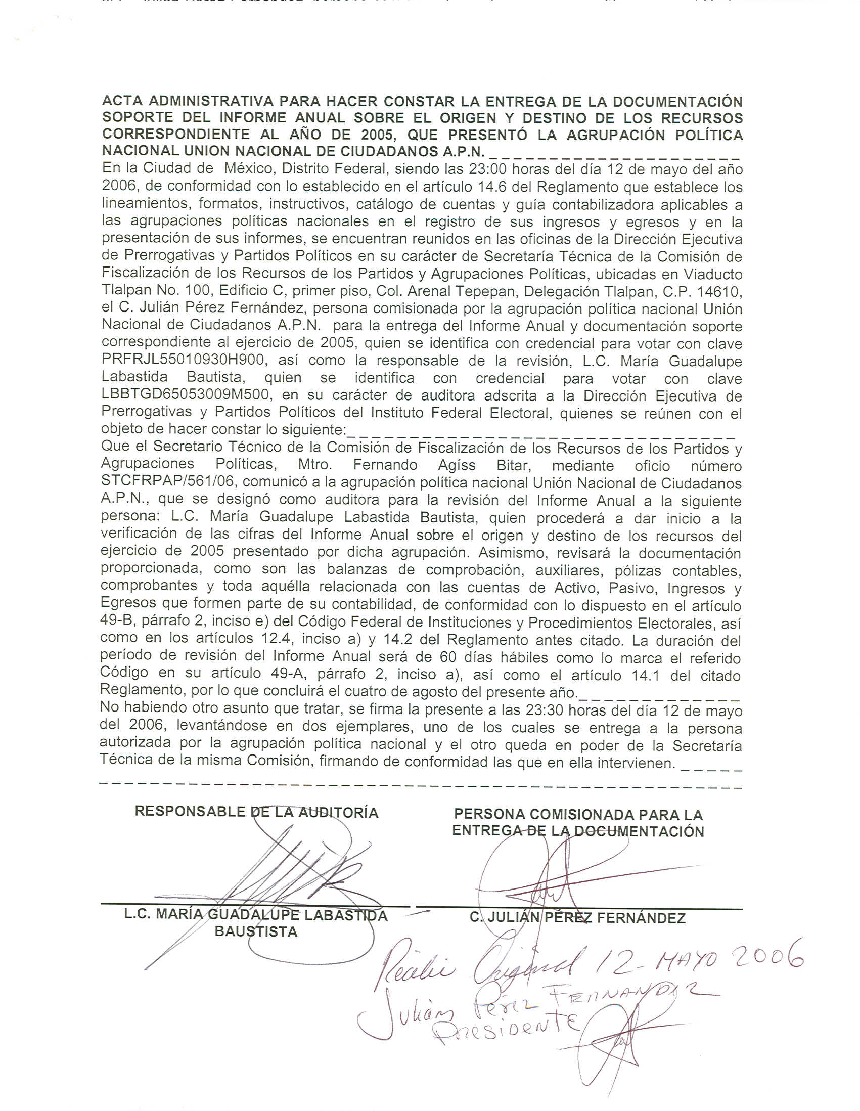
Anexo 2
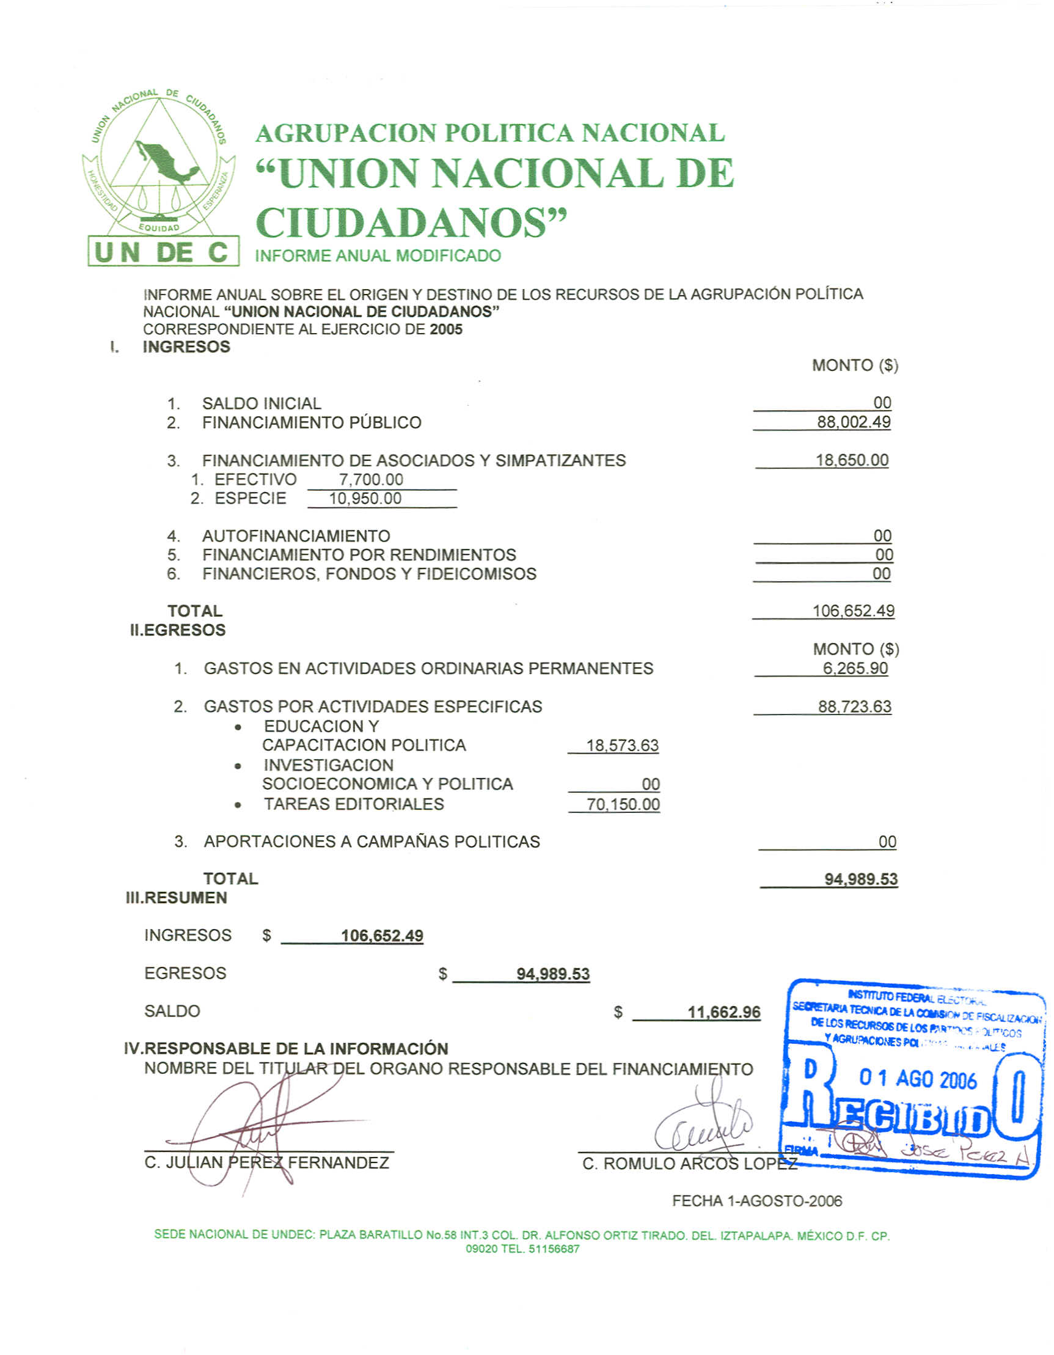
Anexo 3
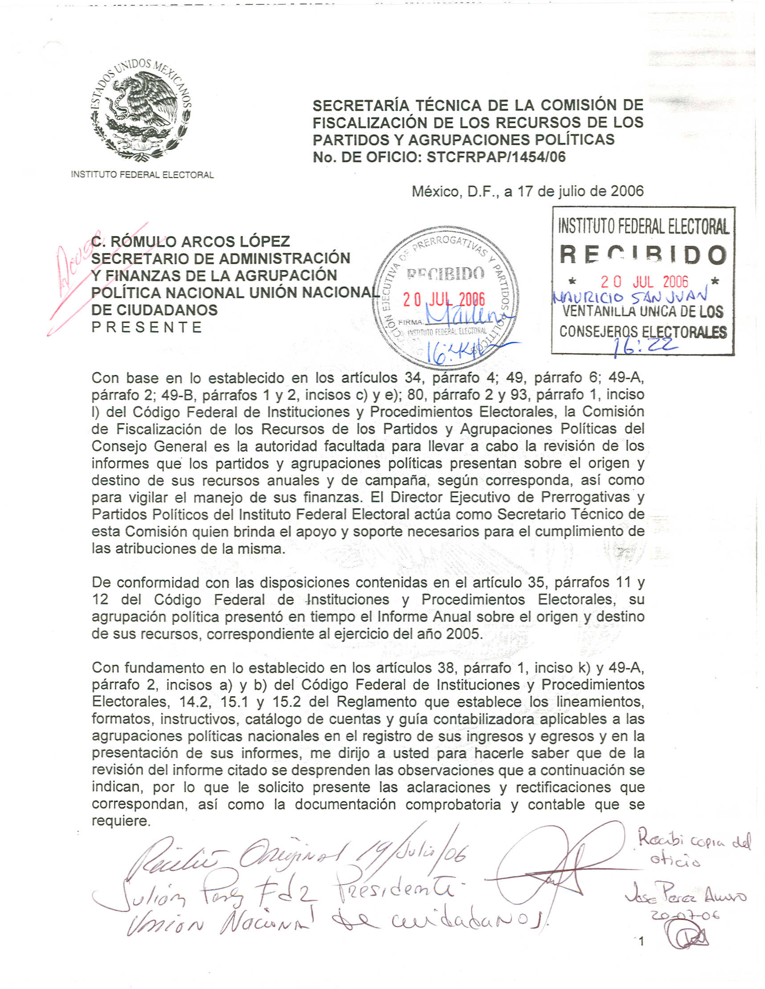

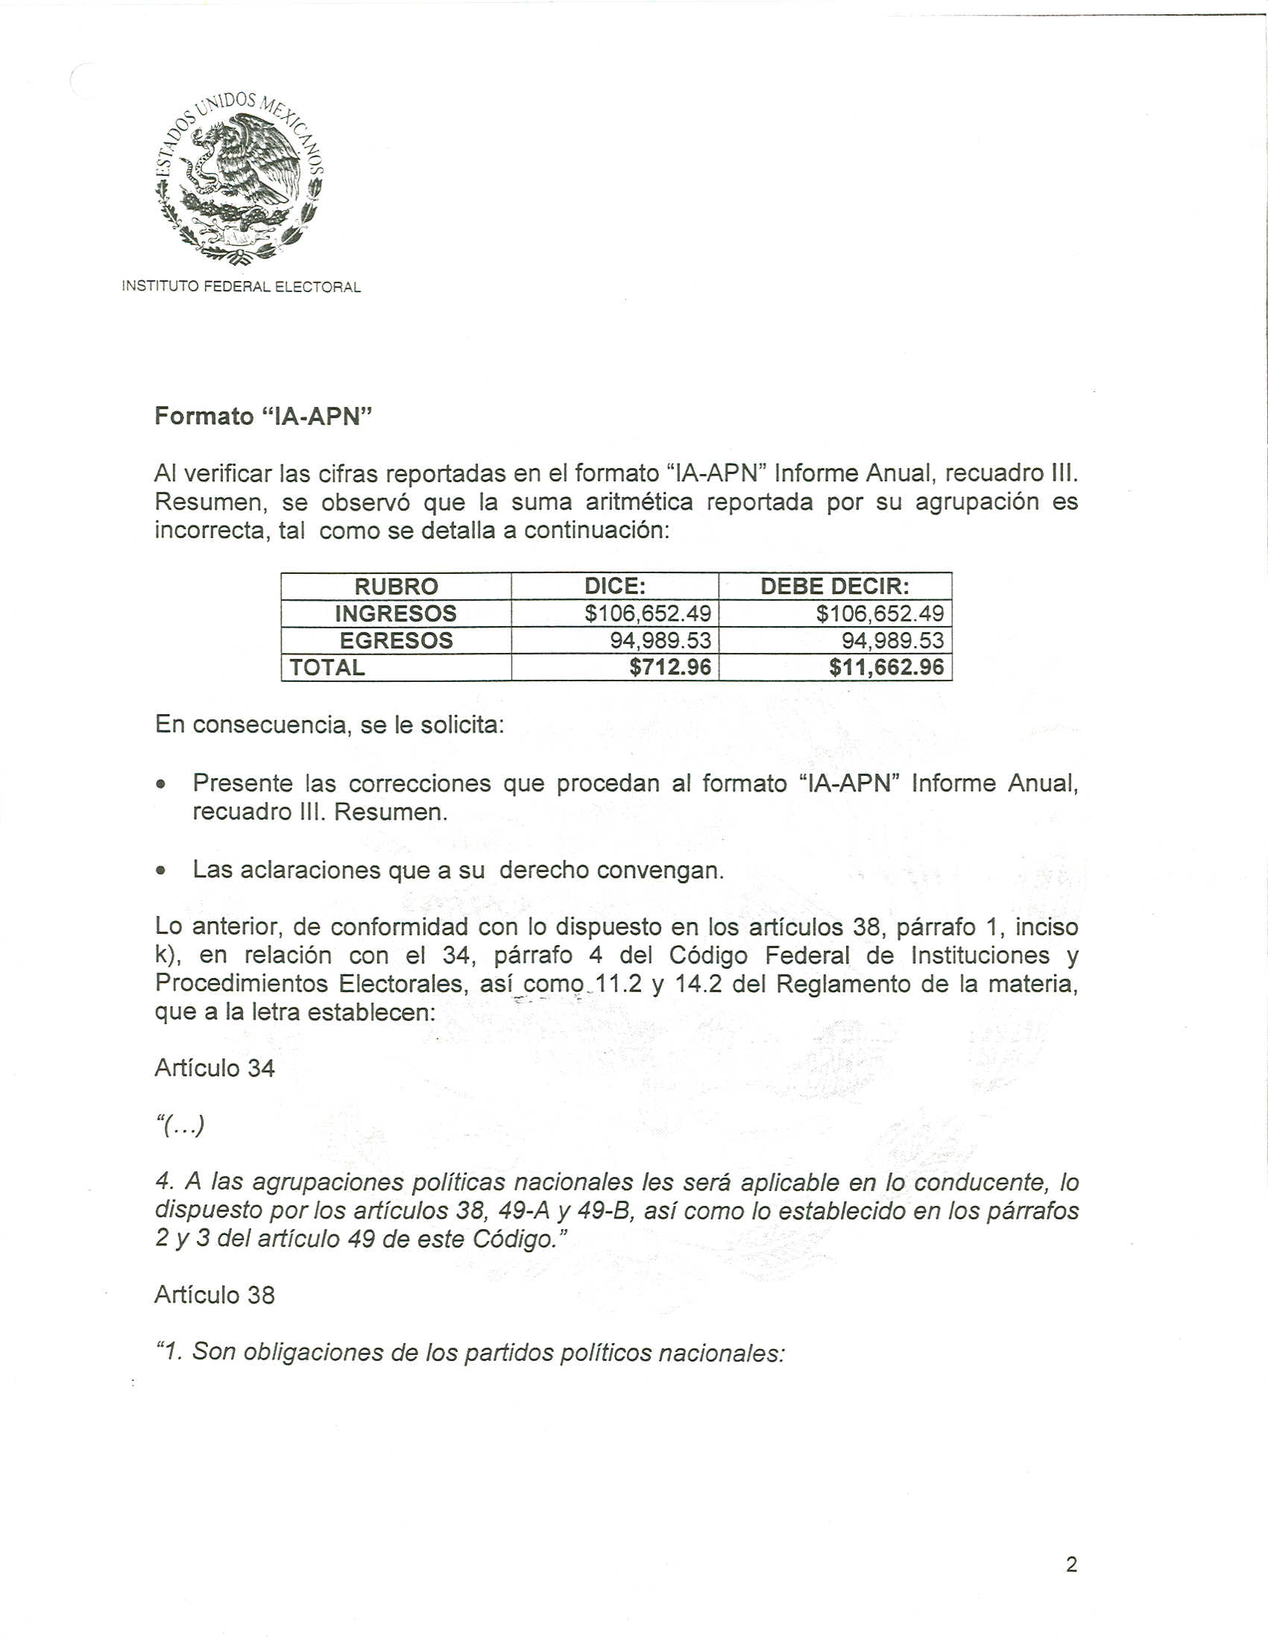

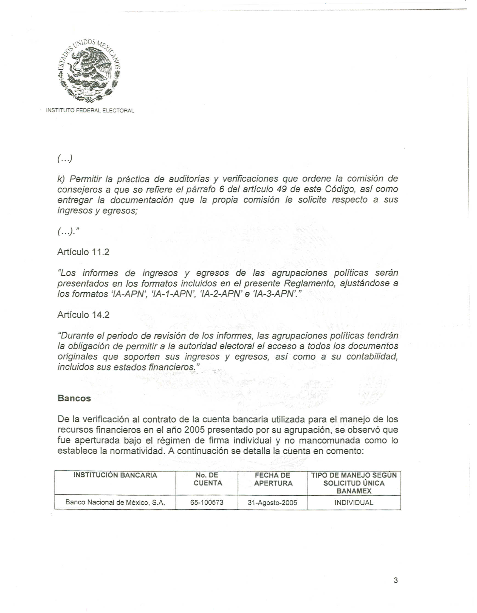

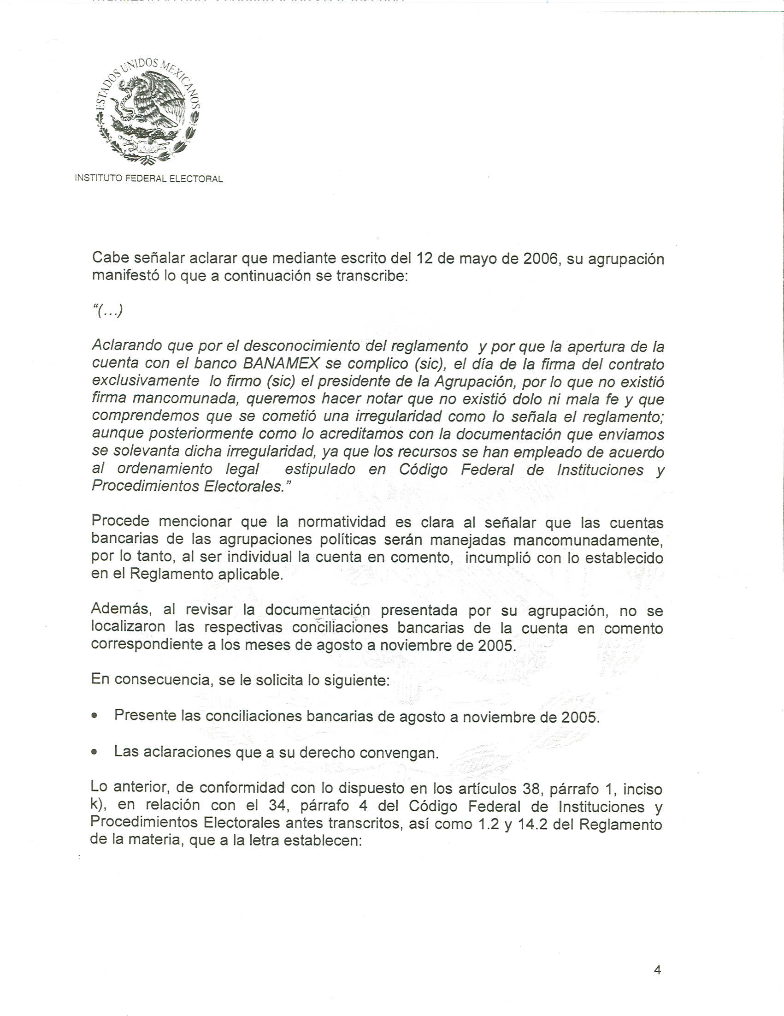

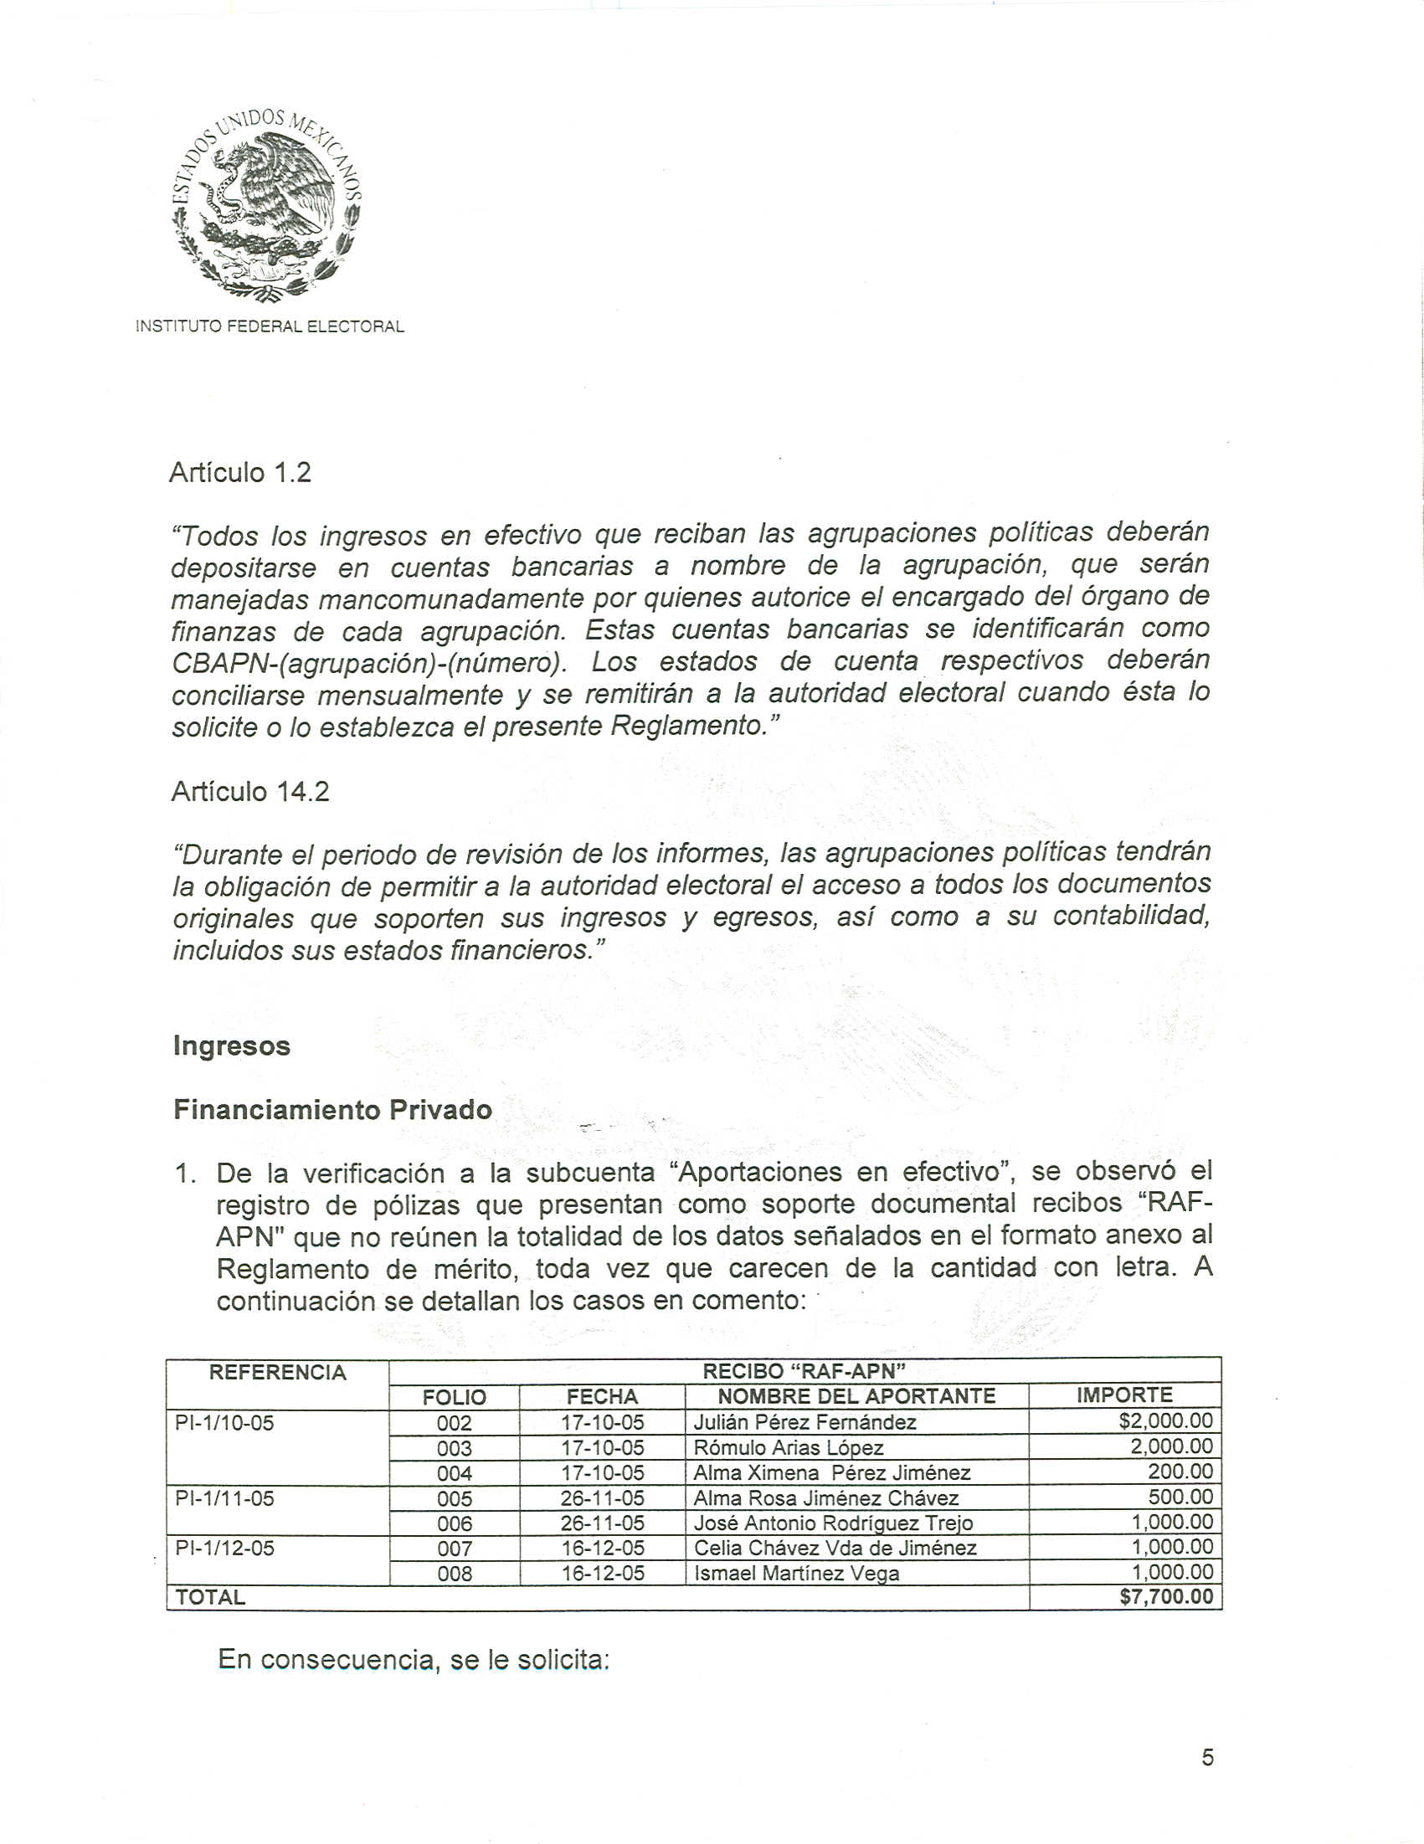

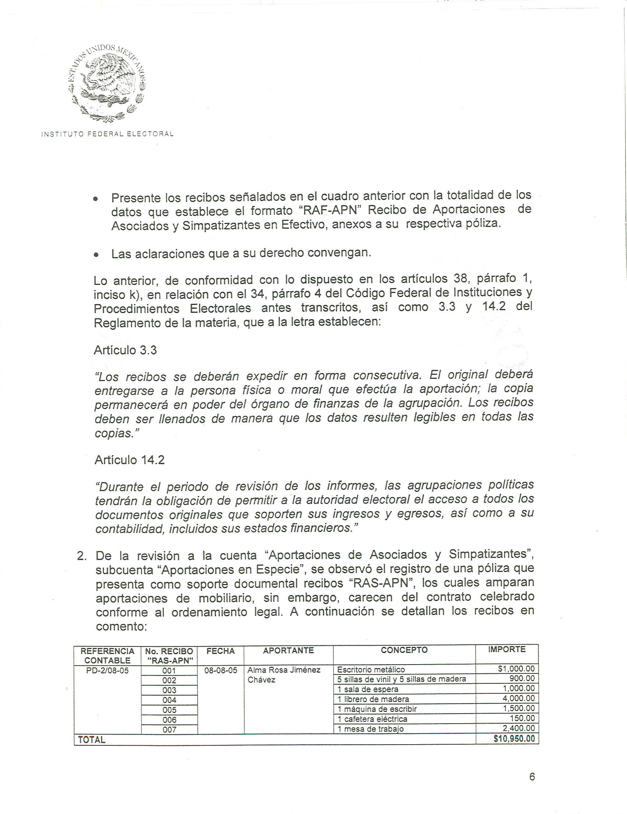

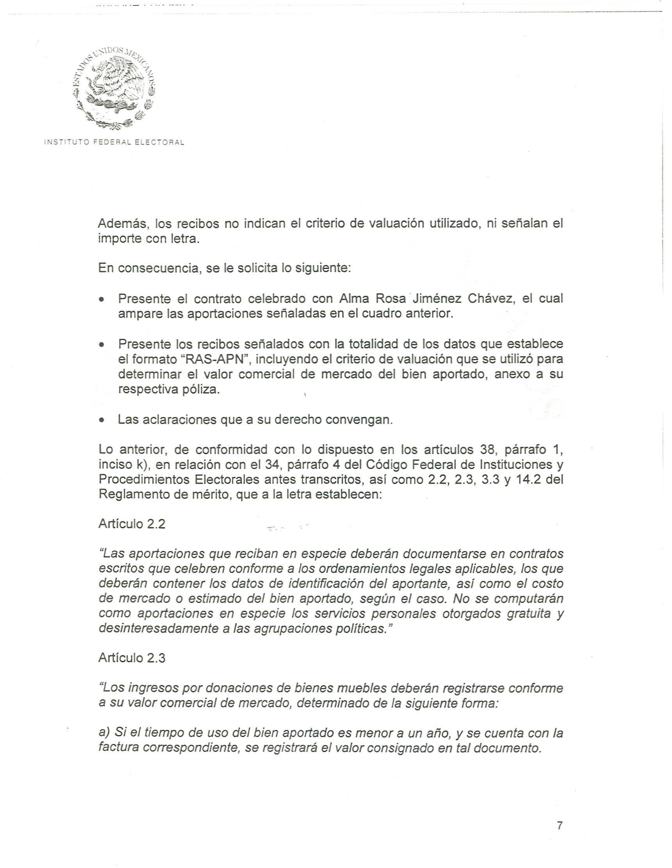

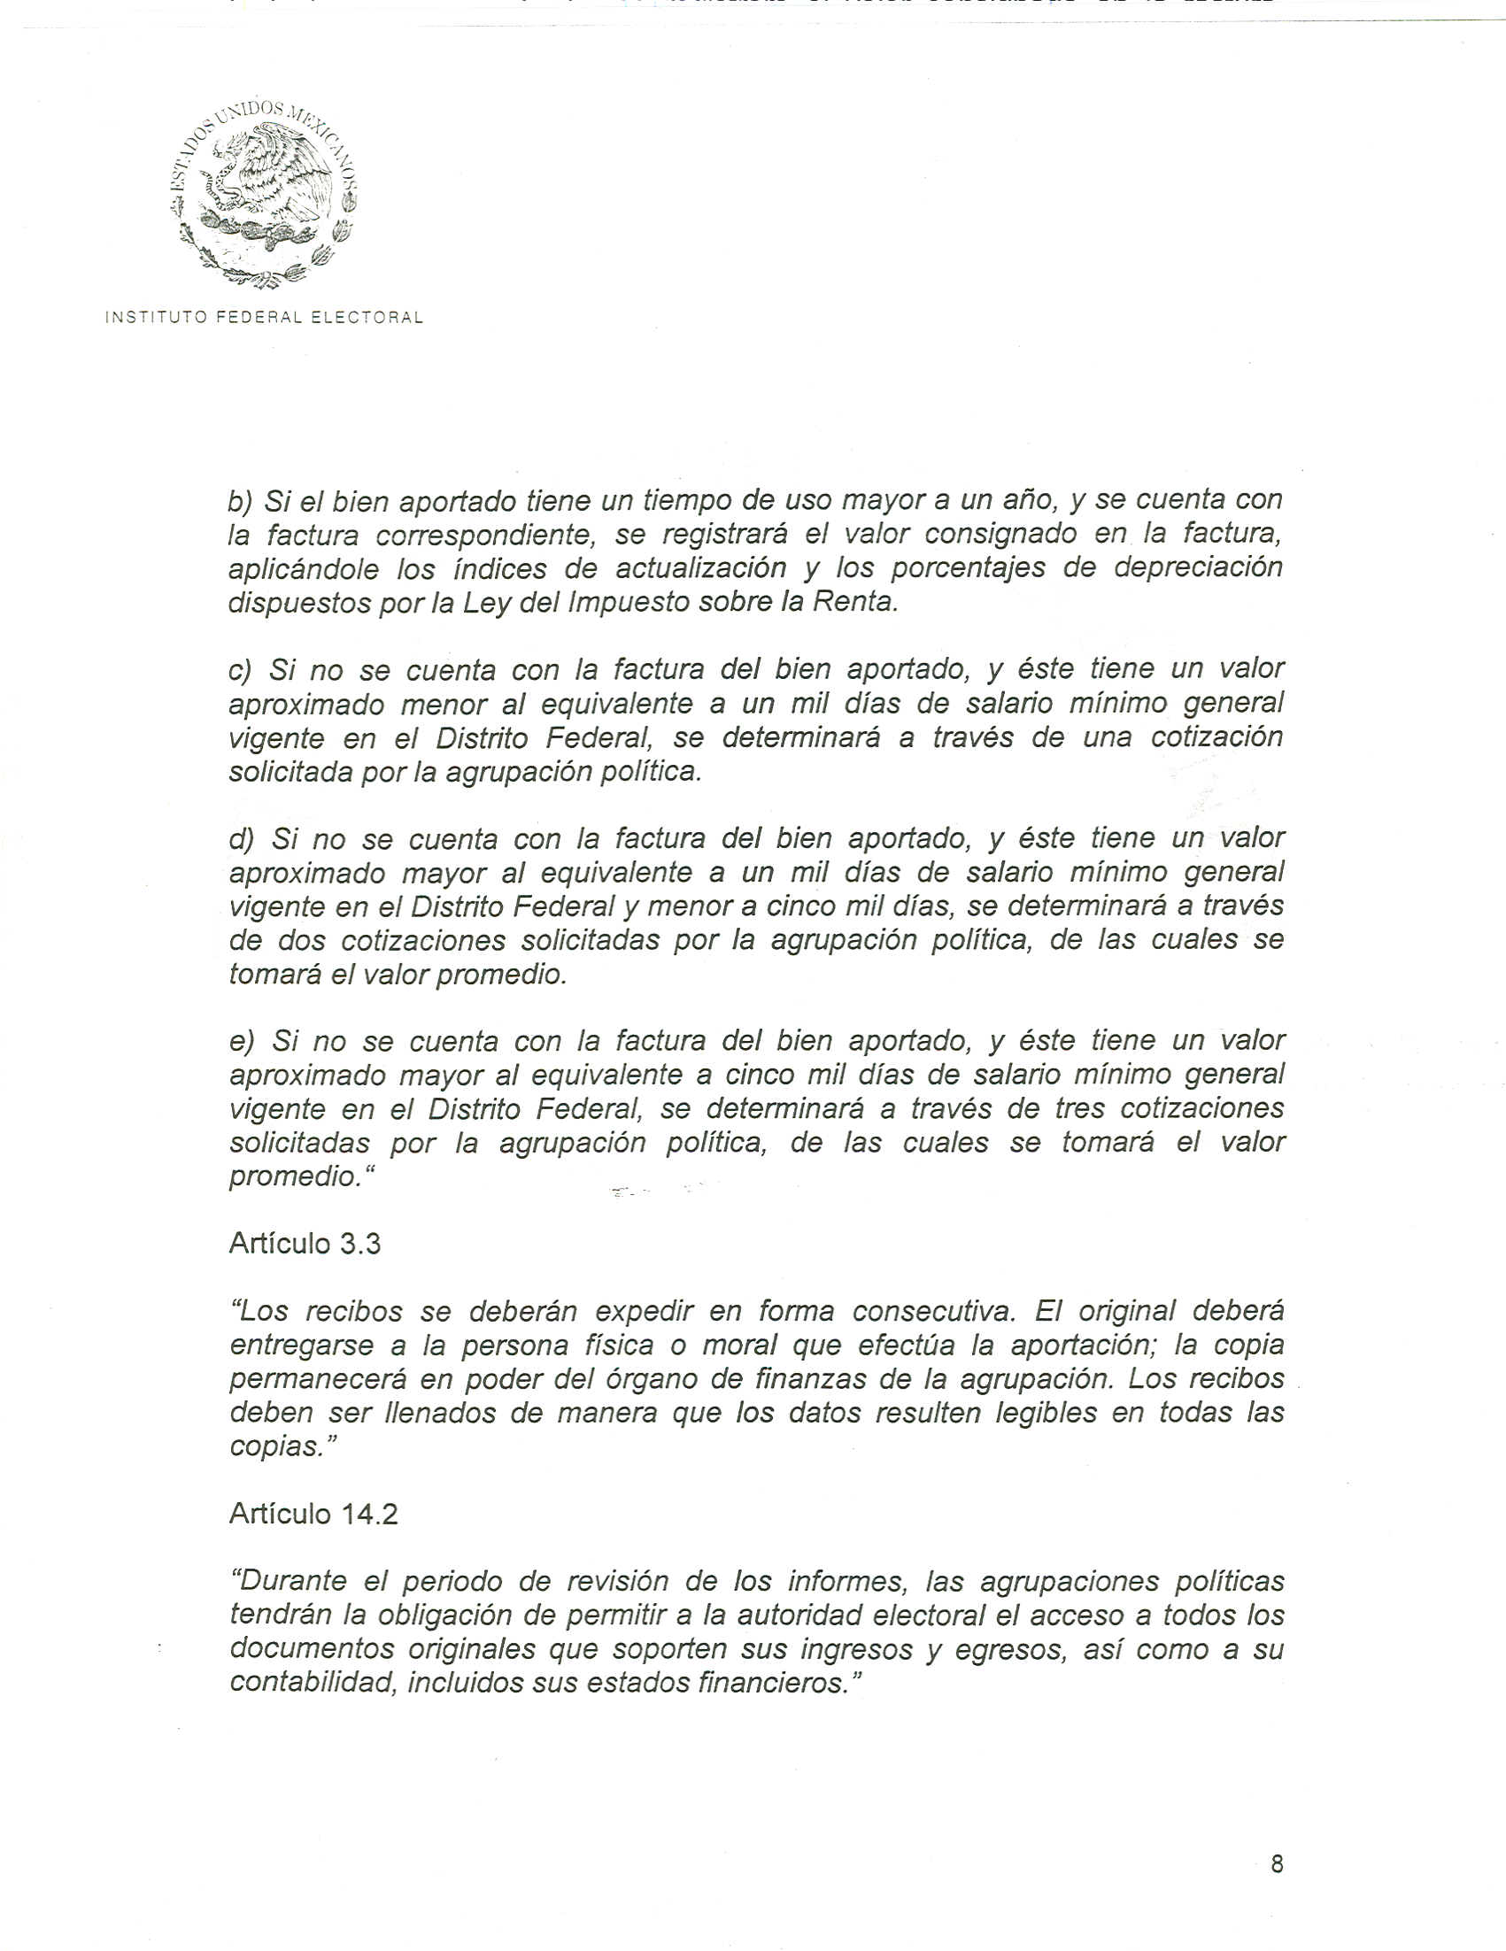

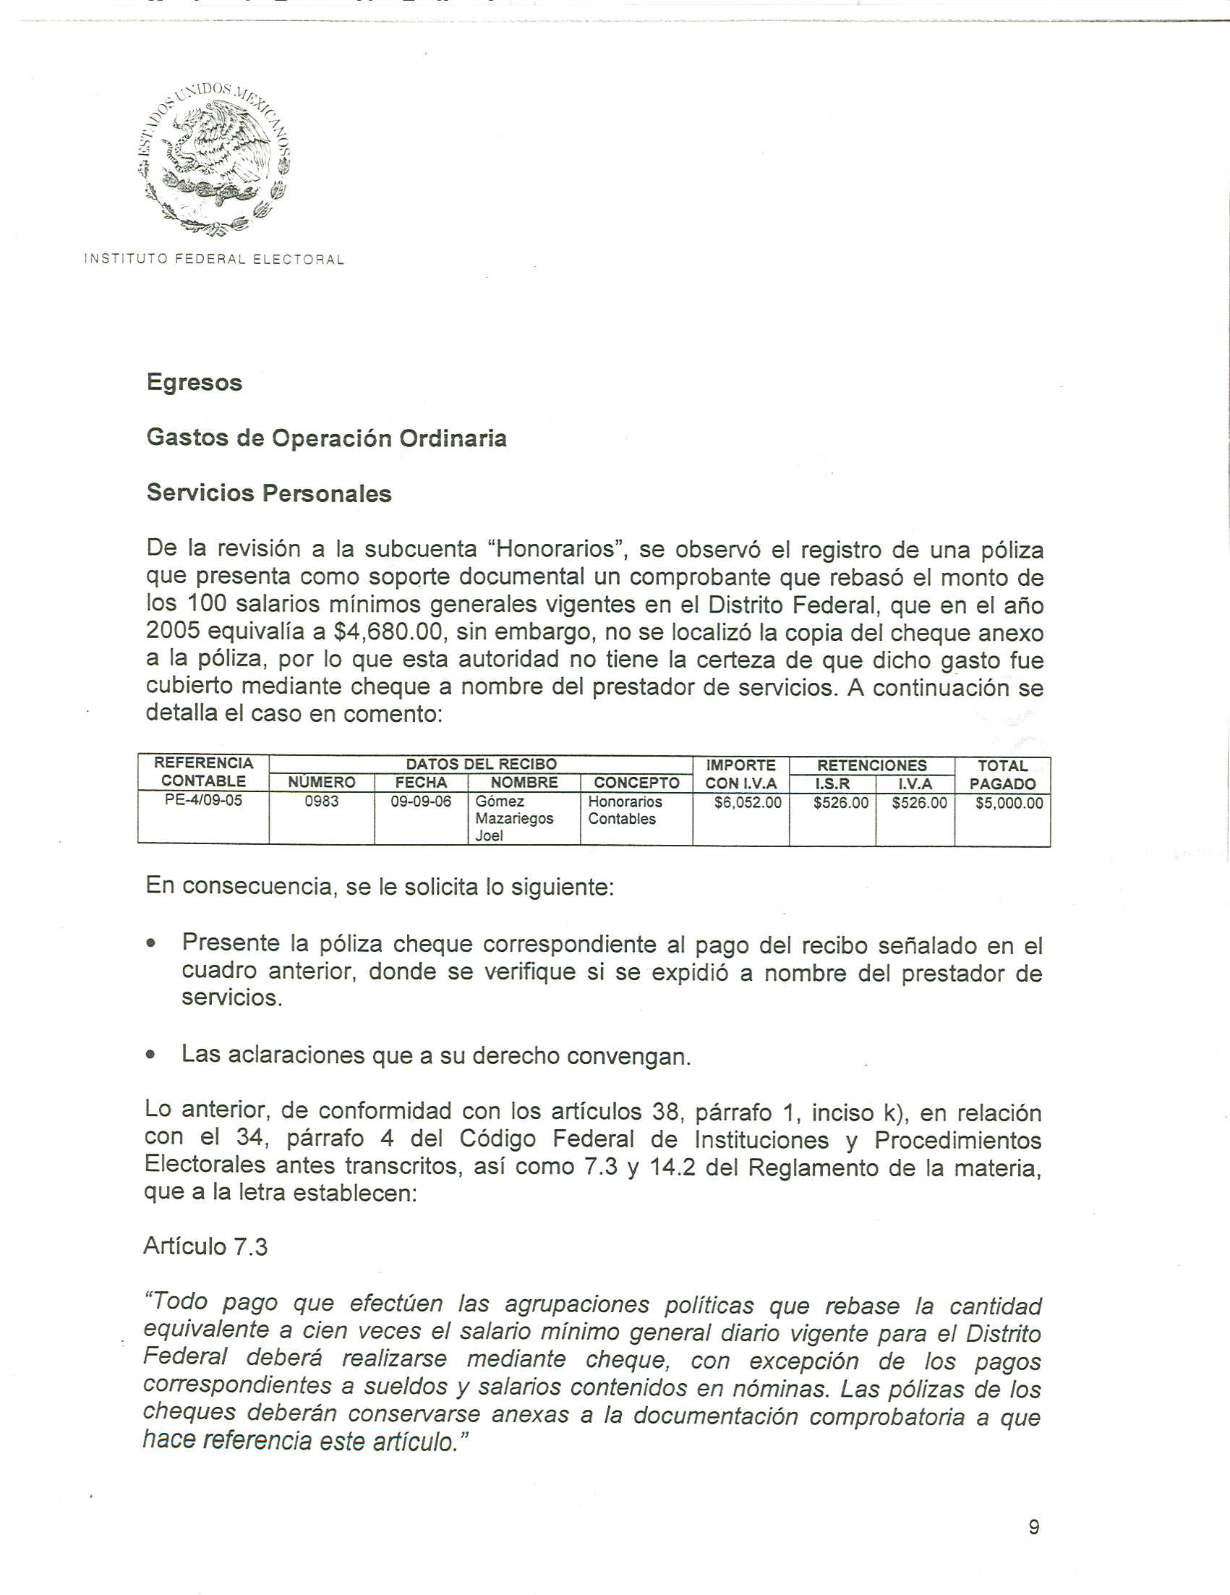

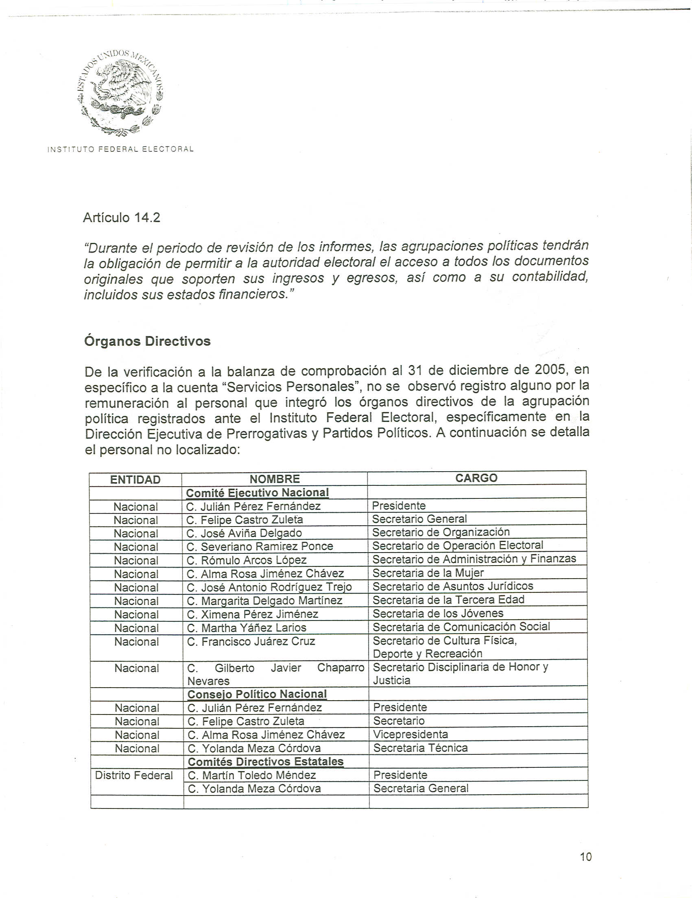

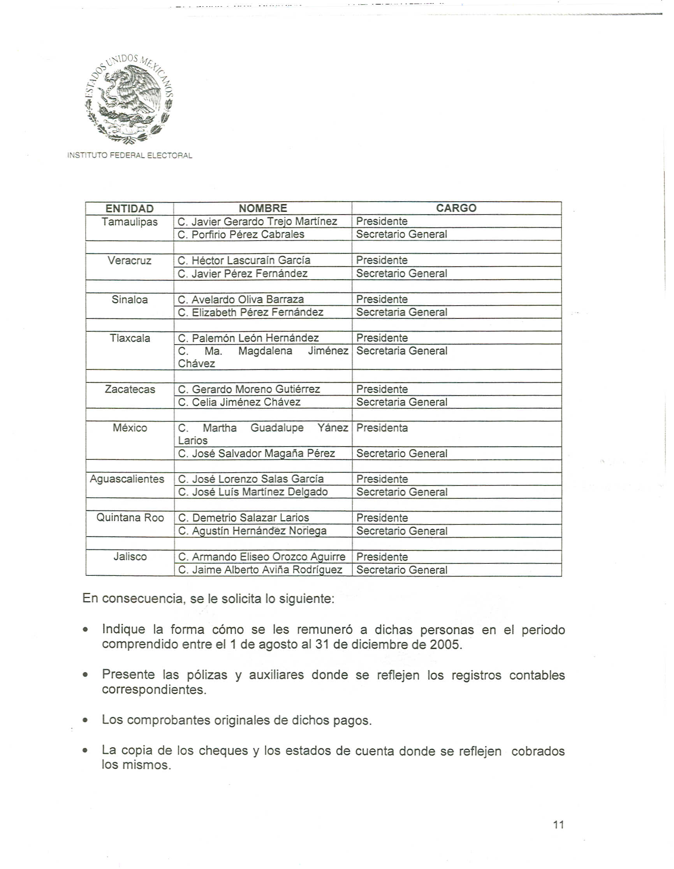

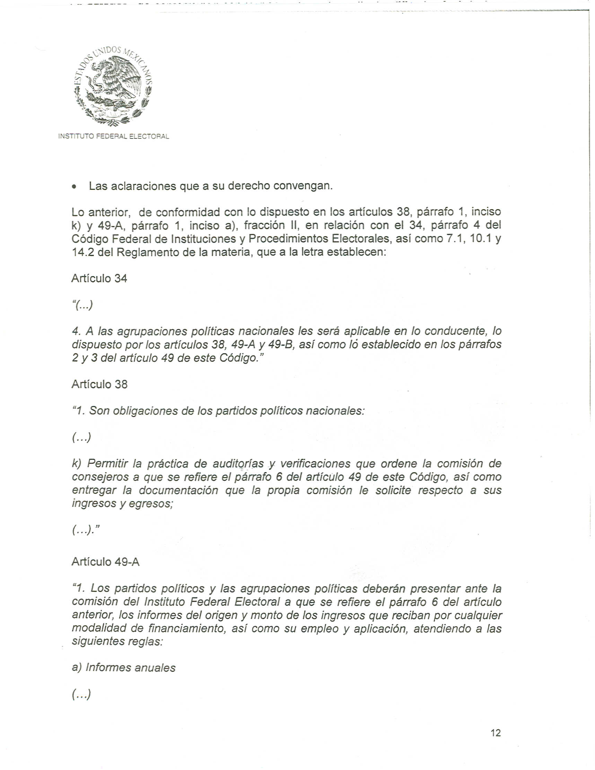

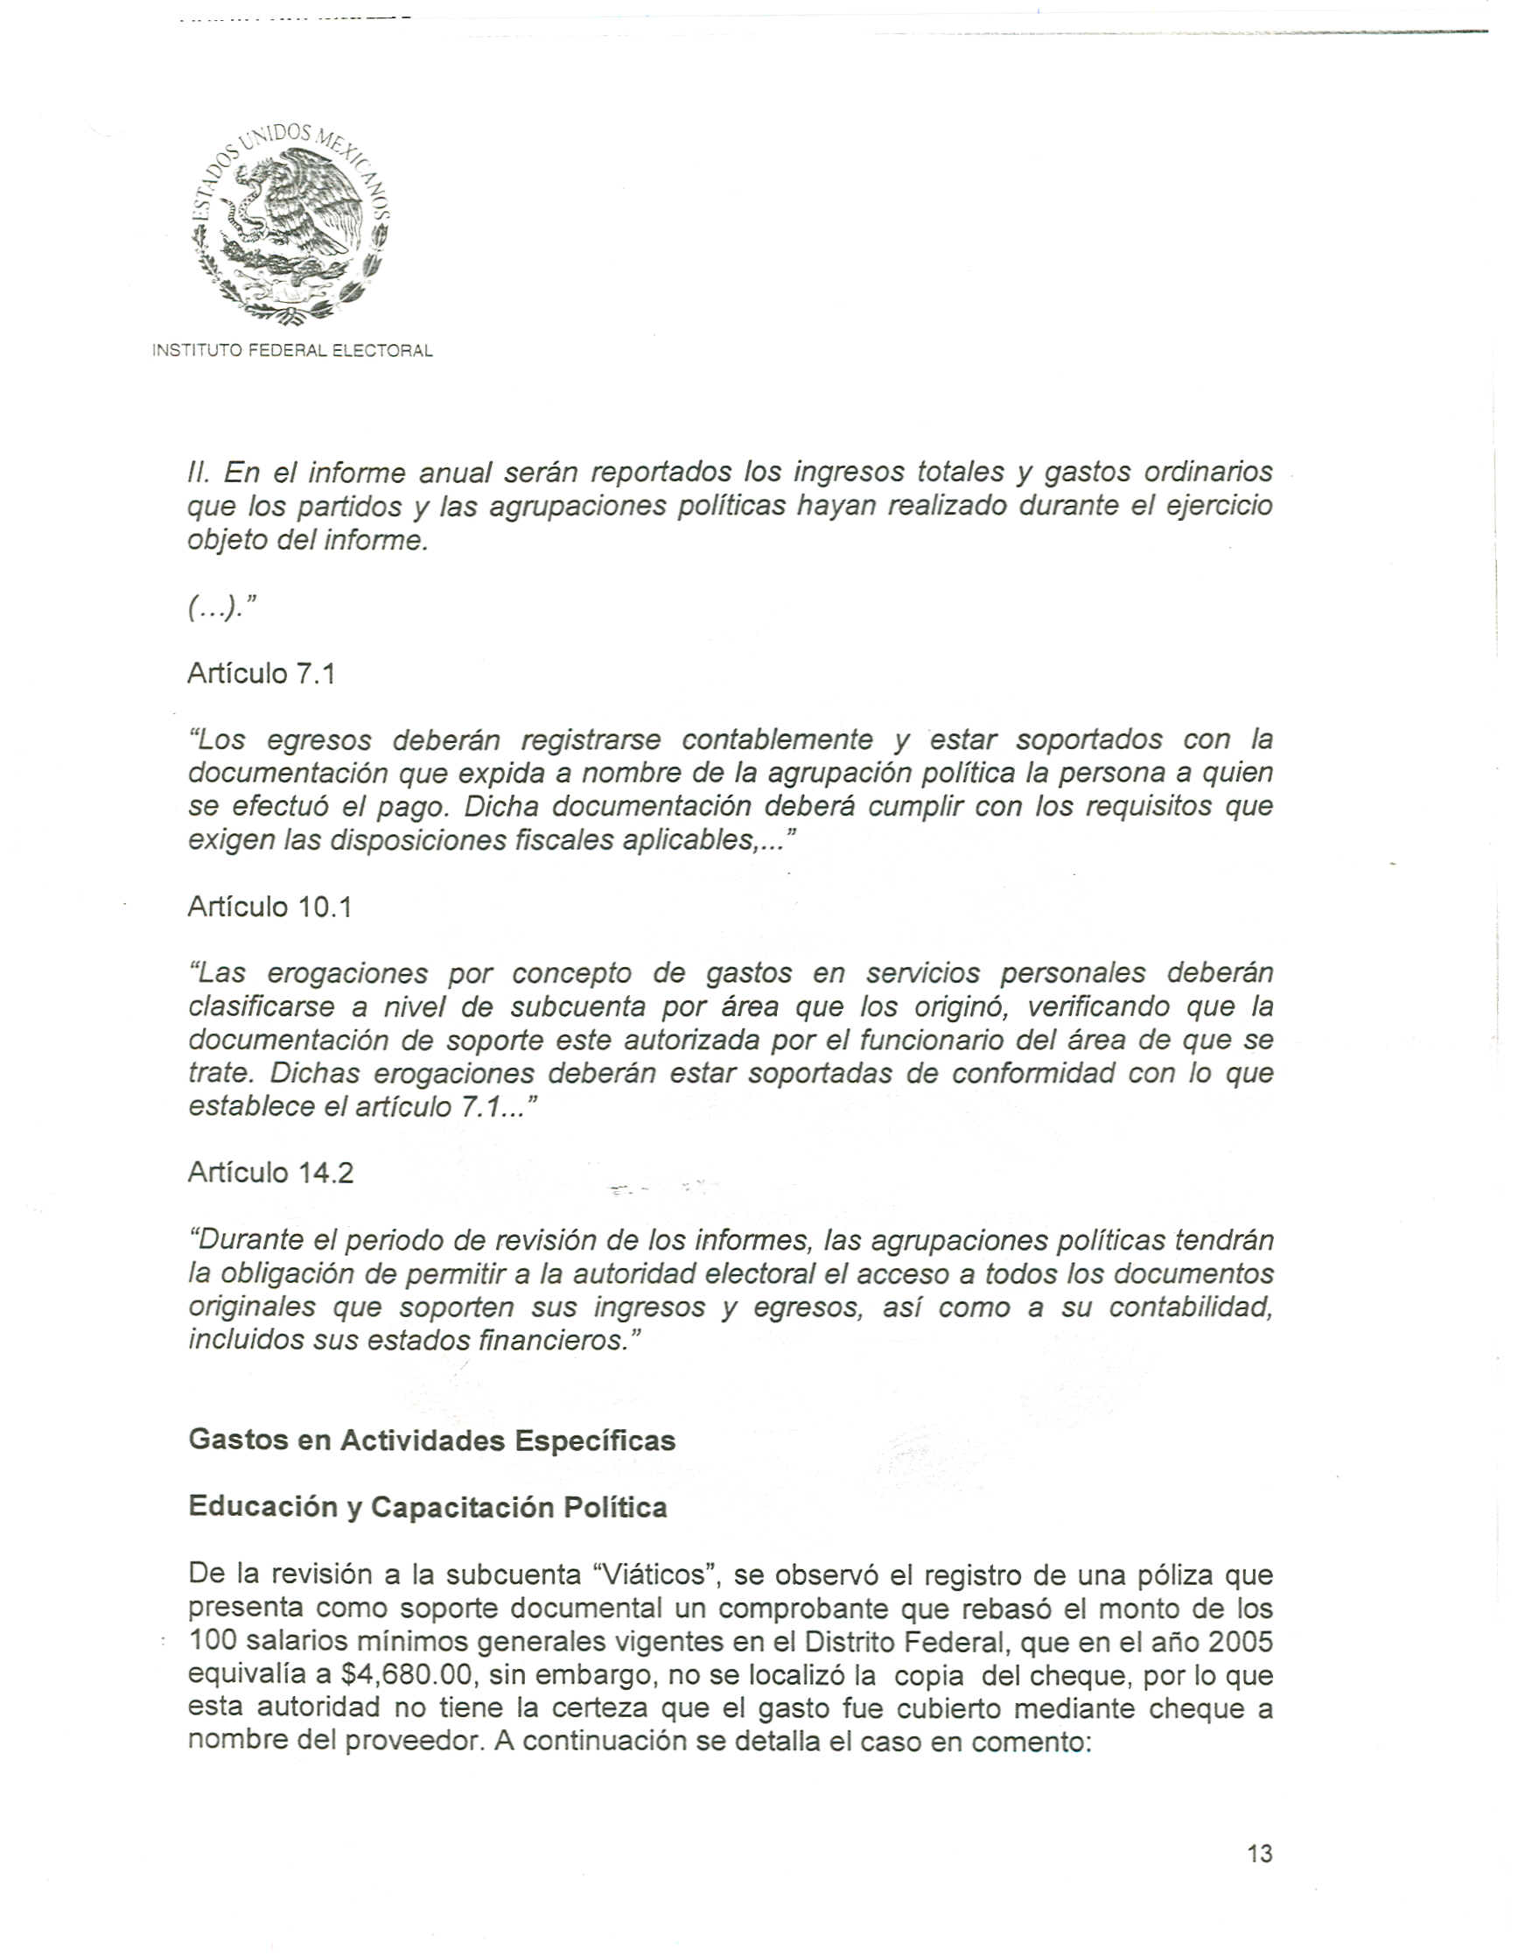

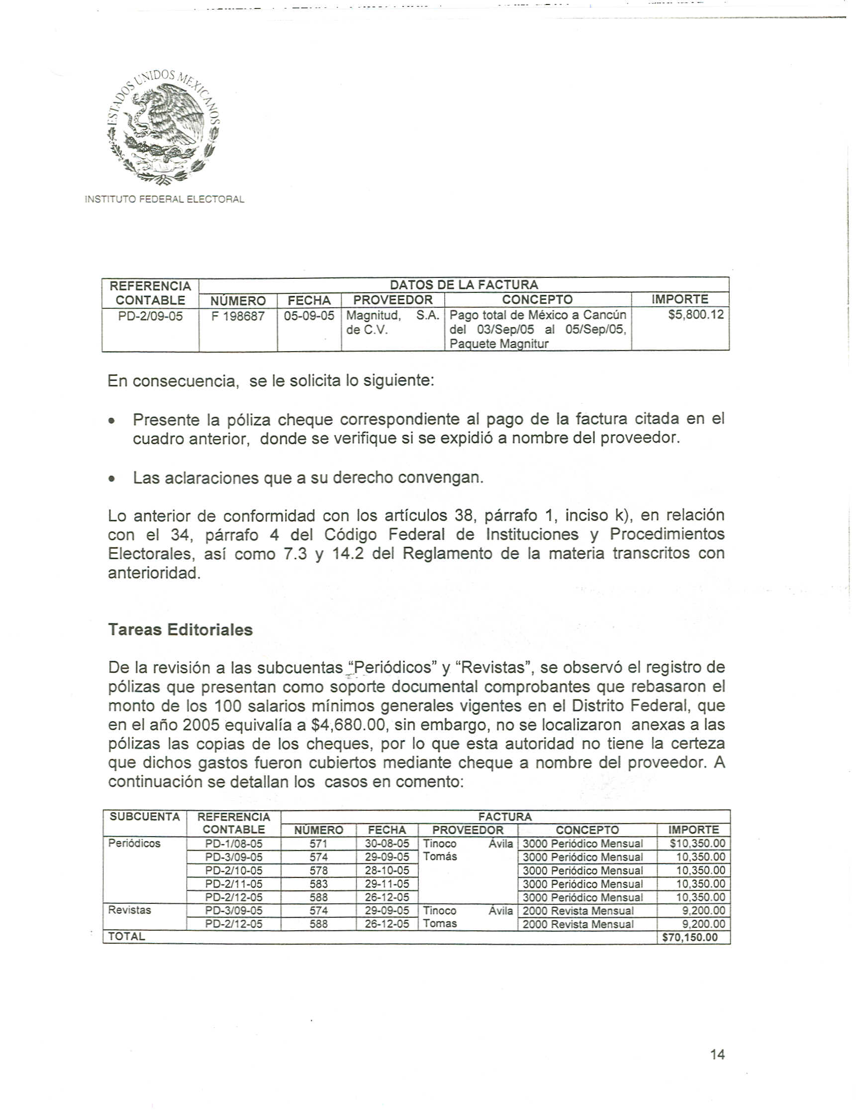

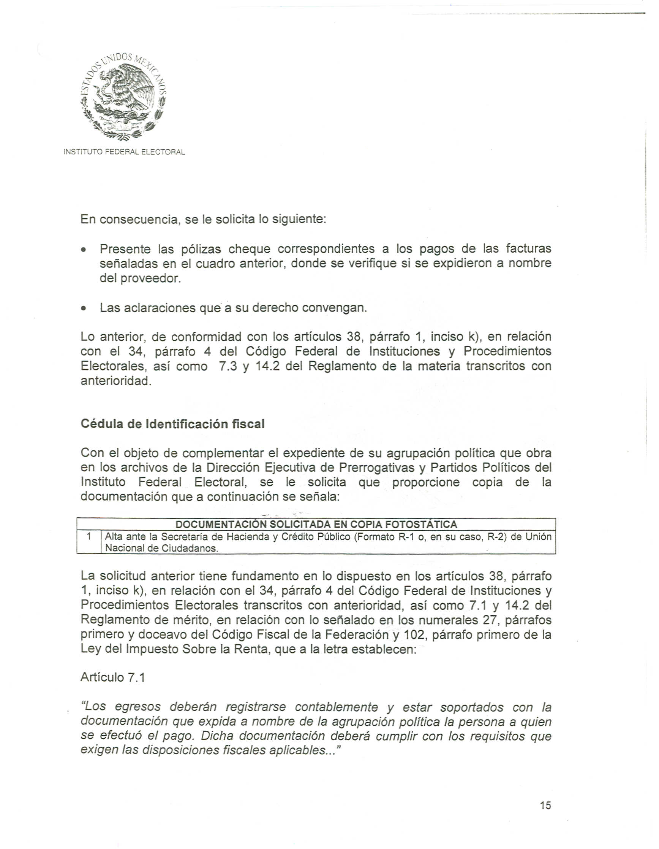

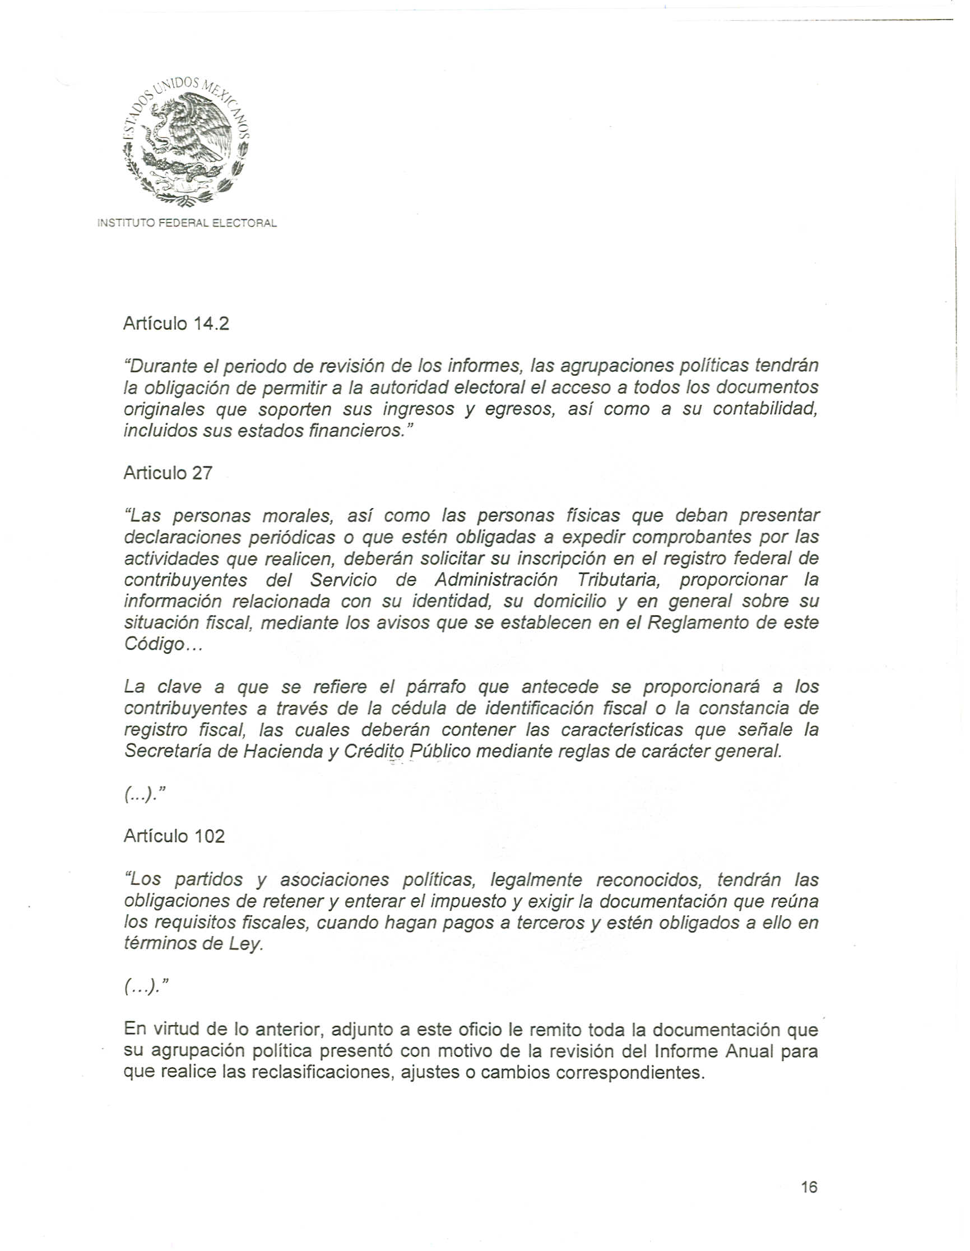

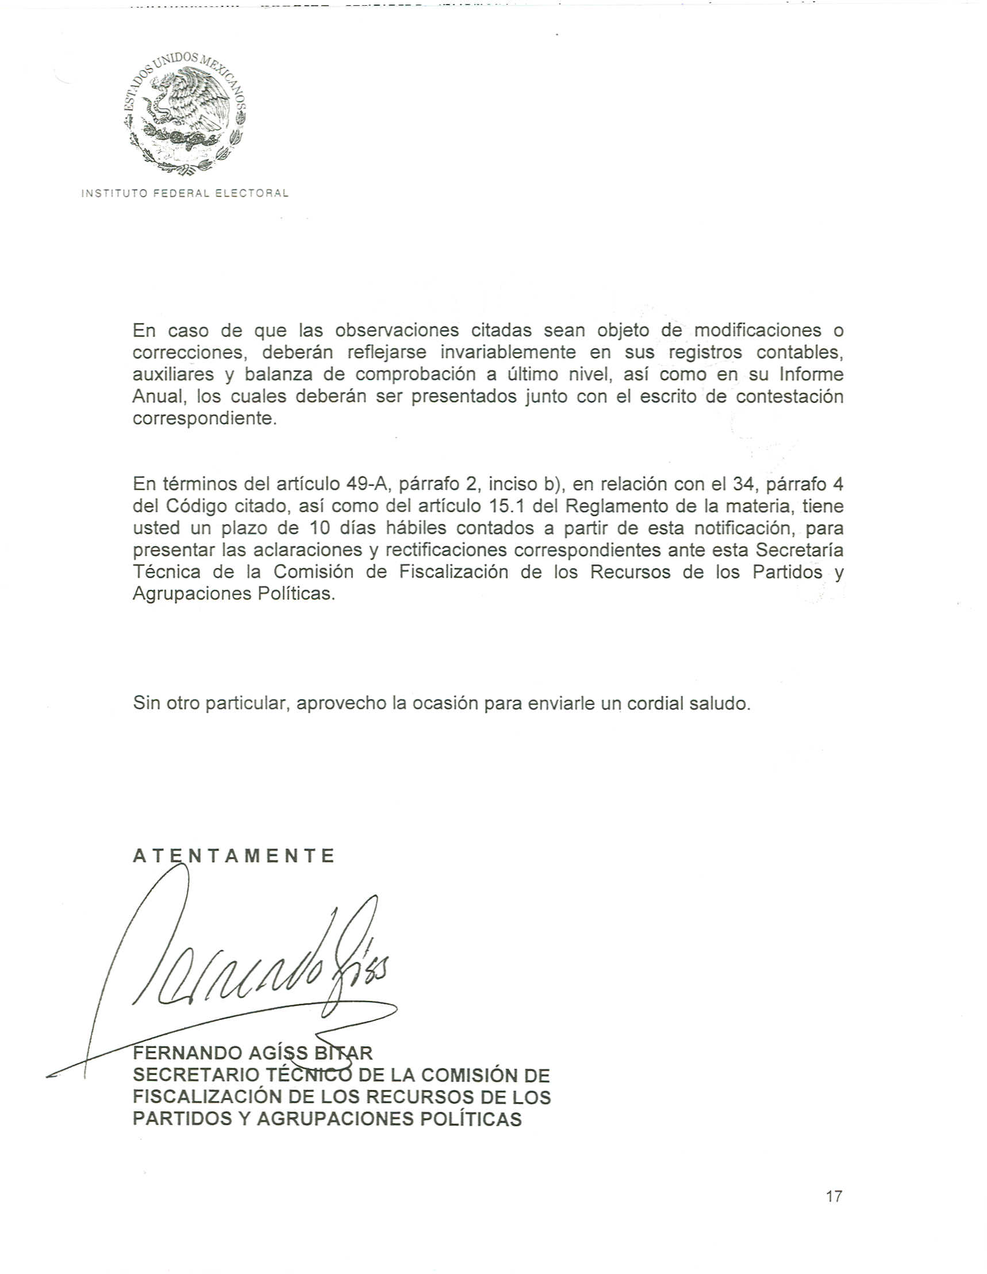
Anexo 4
